山东天山丰耘生态肥业有限公司
债权处置推介信息

企业简介：山东天山丰耘生态肥业有限公司成立于2005年12月，坐落于山东省菏泽市定陶区冉固镇工业园，该公司主要从事生态肥料、复混肥料、有机无机肥料、塑料制品、塑料包装、制造、销售。
债权简介：截止2019年2月19日，借款人山东天山丰耘生态肥业有限公司在工商银行贷款本金3998万元,欠息110万元，贷款方式为保证。
保证人情况：
保证人1:山东菏泽坤和木业有限公司，成立于2004年2月，位于菏泽市定陶区仿山开发区，主营高中密度纤维板、饰面板、复合地板的生产销售。
保证人2:山东恳利来农业科技发展有限公司，成立于2001年1月，位于山东省菏泽市定陶区烟台工业园鲁花东路北段，主营范围高、中、低浓度的复合肥、复混肥、冲施肥、控释肥、有机肥、农作物专用肥的生产与销售。
法律现状：我行已对该企业已经在菏泽市中级人民法院提起诉讼，目前该案已进入执行阶段，正在执行中，我行已对山东天山丰耘生态肥业有限公司名下房地产采取查封保全措施。
联系人：菏泽工行：戴经理，联系电话：0530-5696961，手机：18605408689
附：现场图片：
- 企业正门
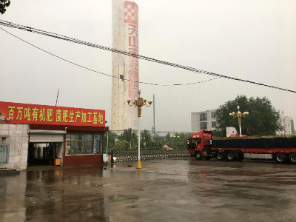
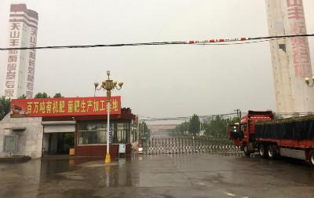
（2）企业办公楼
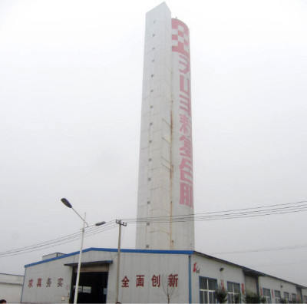
- 企业厂房
